FULL STACK JR.
GUIA DE BASE DE DATOS

Mentora: | Kenia Yaneth Paiz Chacón | Sección | Fecha inicio | Fecha de entrega
Tipo proyecto | Individual | FSJ
Modalidad | Virtual | FSJ

OBJETIVO
- Evaluar los conocimientos en bases de datos relacionales

INDICACIONES: Crea una base de datos con las siguientes tablas que se representa en la imagen, de la tabla proveedor inserta 5 registros y de la tabla productos inserta 10 registros.
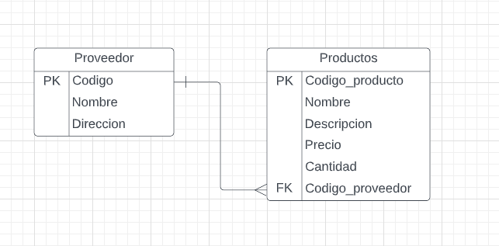

Una vez creada las tablas y sus registros se te piden que hagas las siguientes consultas:
- Obtener todos los productos de la tienda.
- Obtener todos los productos cuyos precios estén entre $20 y $60
- Obtener todos los productos donde el precio sea mayor a $100
- Obtener todos los proveedores que comiencen con una vocal
- Obtener el nombre, cantidad, precio de productos ordenados de forma descendente por precio
- Obtener todos los datos de los productos incluyendo el nombre del proveedor
- Obtener el producto más barato de la tienda incluyendo el nombre del proveedor
- Obtener nombre, precio de los productos y agruparlos por proveedor
- Sumar todos los precios de los productos

